Nama : Faishal Faruq Nawawi

1.
Karena banyak customer yang menggunakan trade-in, saya menerapkan Value Filter pada PivotTable untuk menampilkan hanya customer dengan frekuensi tertinggi, yaitu 4 dan 5 transaksi. Hasilnya, Customer_3155 dan Customer_254 menempati posisi teratas dengan masing-masing 5 transaksi trade-in.
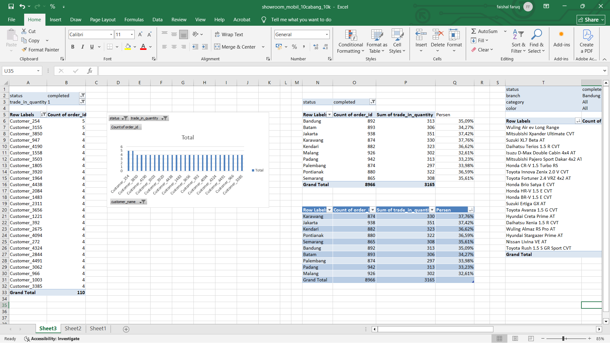

2.
Cabang Karawang paling bergantung pada trade-in (37,76% dari total transaksinya pakai trade-in), diikuti Jakarta. Rentang antar cabang sebenarnya tidak terlalu lebar (32,6%–37,8%), jadi ketergantungan trade-in relatif merata di semua cabang, dengan Karawang & Jakarta sedikit lebih tinggi.
3.
Rekomendasi saya sebagai pengelola cabang Bandung:
Fokuskan stok pada kategori SUV dan MPV, karena kategori ini sudah terbukti paling laris (403 unit dengan MPV 344 unit) sekaligus pendapatan terbesar (Rp149,5 M dan Rp89M jauh di atas kategori lain).
- Wuling Air ev Long Range, Daihatsu Terios 1.5 R CVT, Suzuki XL7 Beta AT sebagai volume tertinggi.
- Honda CR-V 1.5 Turbo RS, Toyota Fortuner, Mitsubishi Pajero Sport sebagai volume lebih rendah tapi rata-rata pendapatan per unit jauh lebih tinggi
Untuk warna, prioritaskan stok Hitam Metalik, Putih Mutiara, Silver Metalik karena ini warna paling diminati pembeli secara konsisten di semua kategori, meminimalkan risiko stok warna yang lambat terjual.
